呼和浩特市长输供热有限公司
在线式工频UPS电源采购项目

响应文件

投标人： （盖单位章）

2025 年 月 日

目录
一、投标报价表
二、企业法人身份证明或授权委托书
三、企业营业执照
四、企业资质证明材料
五、一般纳税人证明材料
六、信誉要求（截图）
1）投标人“信用中国”网站（www.creditchina.gov.cn）未被列入失信被执行人名单、严重违法失信企业名单、经营（活动）异常名录信息查询、重大税收违法失信主体；
2）投标人未被工商行政管理机关在国家企业信用信息公示系统（www.gsxt.gov.cn）中未被列入严重违法失信企业名单和未被列入企业异常经营名录查询结果；
3）投标人及其法定代表人近三年内在中国裁判文书网（wenshu.court.gov.cn）无行贿犯罪档案查询结果。
七、投标人认为有利于本项目投标的其他资料

一、投标报价表

项目名称 | 含税总价（元） | 不含税总价（元） | 税率 | 备注
呼和浩特市长输供热有限公司在线式工频UPS电源采购项目
说明 | 1、报价应包含完成本项目所需的全部费用（采购人不再另行支付其他费用）

说明：1.所有价格均系用人民币表示，报价小数点后保留两位小数（保留到分位）。
2.以上内容缺一不可，格式、内容和签署、盖章必须完整

投标人： （公章或签字）

法人代表或授权委托人： （签字或盖章）

日 期： 年 月 日

二、企业法人身份证明

投 标 人：
单位性质：
地 址：
成立时间： 年 月 日
经营期限：
姓 名： 性 别：
年 龄： 职 务：
系 （投标人名称） 的单位负责人。
特此证明。

附：单位负责人身份证复印件
身份证复印件 | 身份证复印件

投标人： （盖单位章）
年 月 日

授权委托书

本人 （姓名）系 （投标人名称）的单位负责人，现委托 （姓名）为我方代理人。代理人根据授权，以我方名义签署、澄清确认、递交、撤回、修改 （项目名称）招标项目投标文件、签订合同和处理有关事宜，其法律后果由我方承担。
委托期限： 。
代理人无转委托权。

加盖单位公章

单位负责人身份证复印件

委托代理人身份证复印件

单位负责人身份证复印件

委托代理人身份证复印件

投 标 人： （盖单位章）
单位负责人： （签字）
身份证号码：
委托代理人： （签字）
身份证号码：
年 月 日

三、企业营业执照

- 企业资质证明材料

五、一般纳税人证明材料

六、信誉要求（截图格式参考）

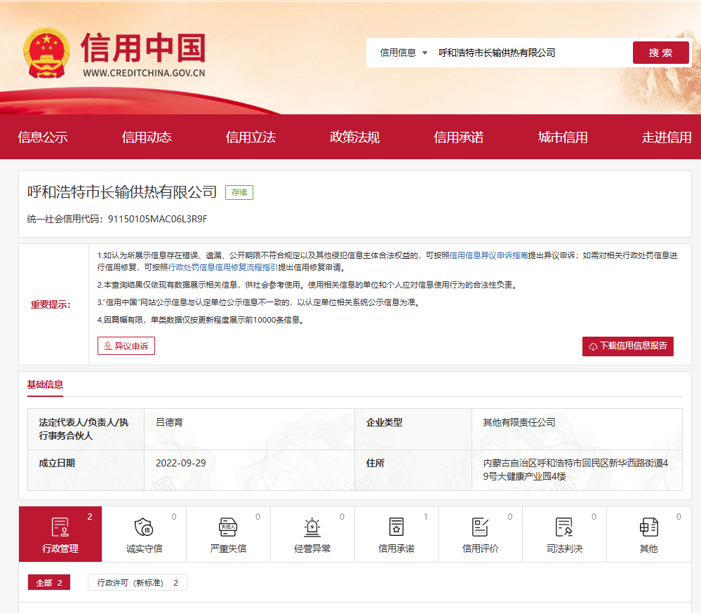

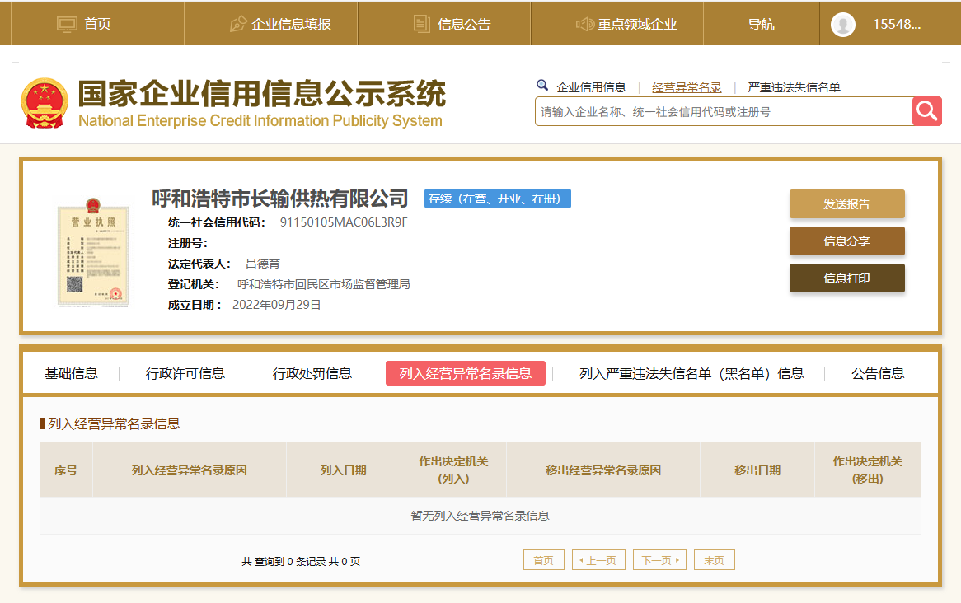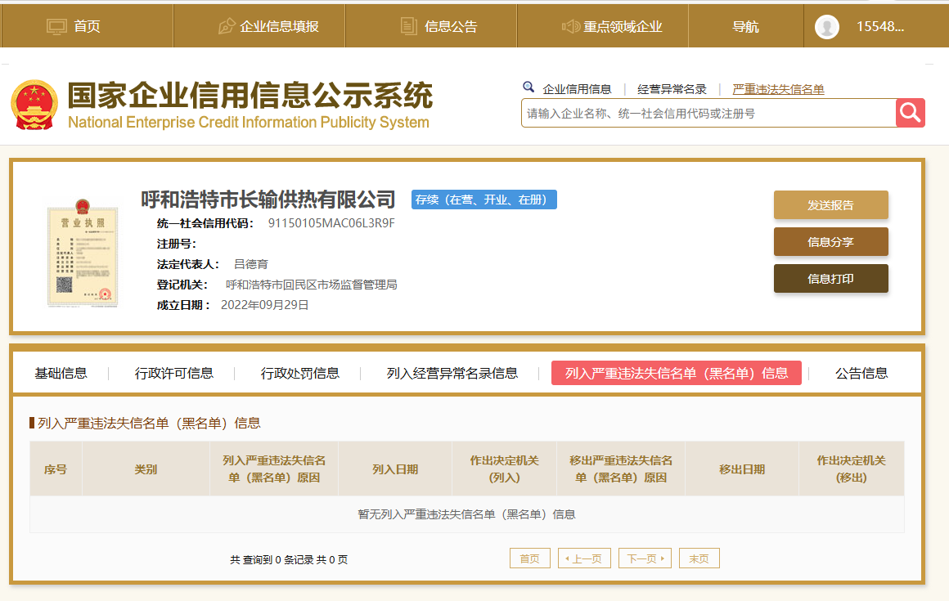

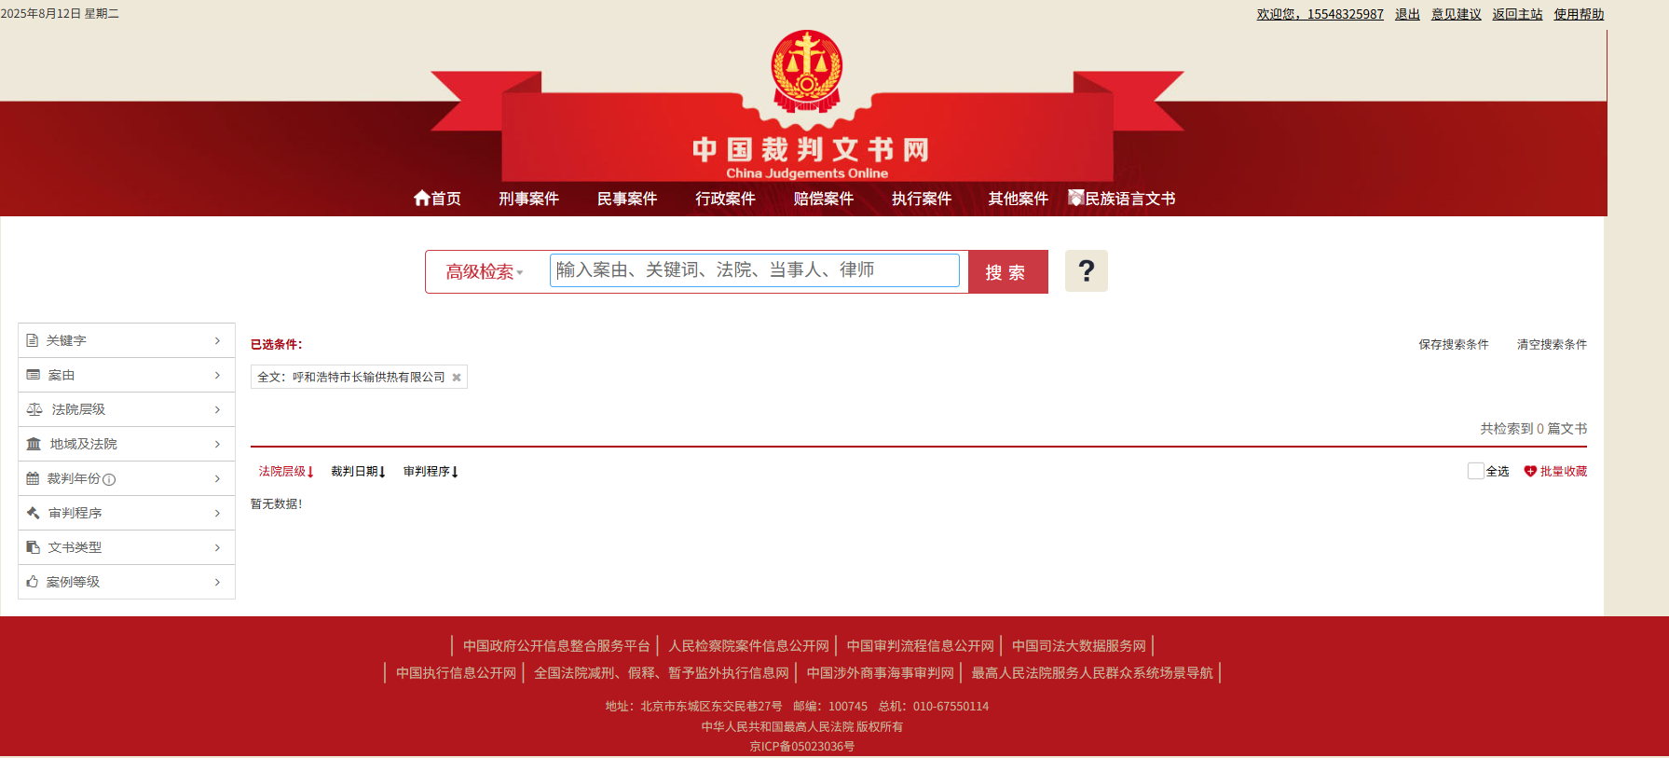

七、投标人认为有利于本项目投标的其他资料

